**雾是近地面空气中的水蒸气发生的凝结现象。雾的形成有两个基本条件，一是近地面空气中的水蒸气含量充沛，二是地面气温低。  
以下是各种雾的分类及形成原因：  
陆地上最常见的是辐射雾：  
　　这种雾是空气因辐射冷却达到过饱和而形成的，主要发生在晴朗、微风、近地面、水汽比较充沛的夜间或早晨。**

**第二种雾为平流雾：  
　　当温暖潮湿的空气流经冷的海面或陆面时，空气的低层因接触冷却达到过饱和而凝结成的雾就是平流雾。  
第三种雾为蒸汽雾：  
　　如果水面是暖的，而空气是冷的，当它们温差较大的时候，水汽便源源不断地从水面蒸发出来，闯进冷空气，然后又从冷空气里凝结出来成为蒸气雾。  
　　如：夜间湖水面比陆面暖，当夜间陆风吹到暖的湖面上时，在湖面上就会形成一层比较浅薄的蒸汽雾。秋、冬季节，每当冷空气南下以后，在天睛风小的早晨，暖水面还来不及冷却时，就弥漫着这种蒸汽雾。**

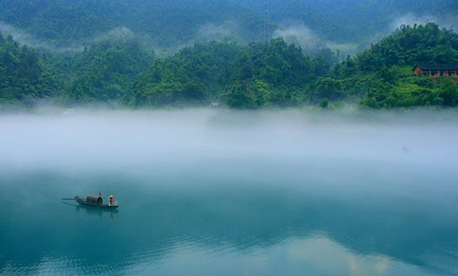**第四种雾为上坡雾：  
　　这是潮湿空气沿着山坡上升，绝热冷却使空气达到过饱和而产生的雾。这种潮湿空气必须稳定，山坡坡度必须较小，否则形成对流，雾就难以形成。  
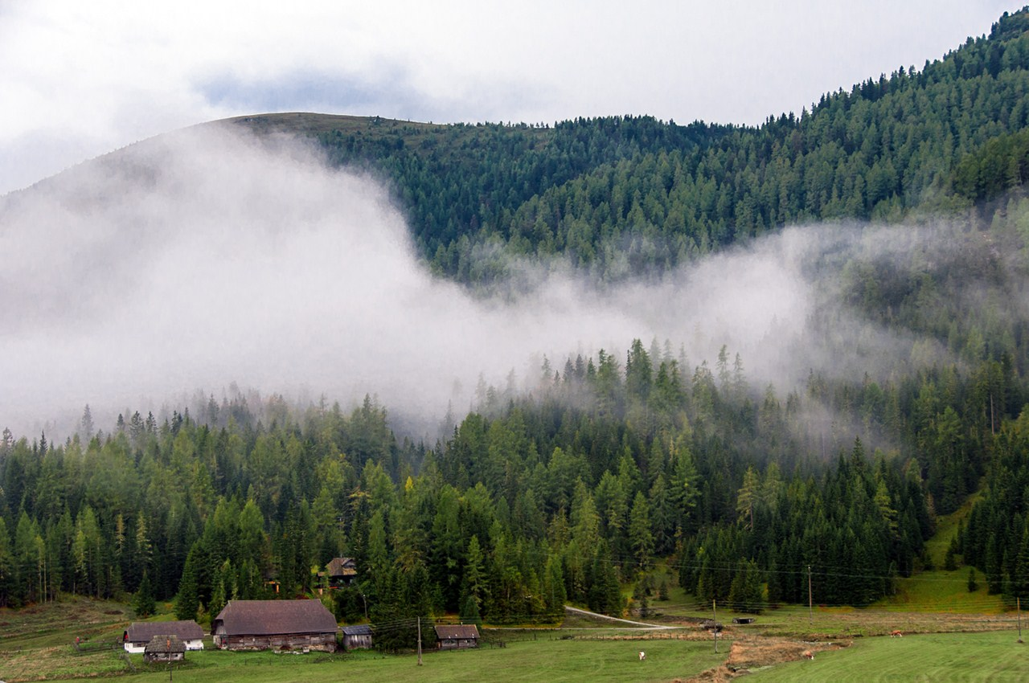  
第五种雾为锋面雾:  
　　经常发生在冷、暖空气交界的锋面附近。锋前锋后均有，以暖锋附近居多。锋前雾是由于锋面上面暖空气云层中的雨滴落入地面冷空气内，经蒸发，使空气达到过饱和而凝结形成；而锋后雾，则由暖湿空气移至原来被暖锋前冷空气占据过的地区，经冷却达到过饱和而形成的。因为锋面附近的雾常跟随着锋面一道移动，军事上就常常利用这种锋面雾来掩护部队，向敌人进行突然袭击。  
其他雾：  
　　随着现代工业的发展，又增添了许多新雾。比如：工业排放废气形成的废气形成的光化学烟雾，锅炉、窑炉和生活小煤炉排放的黑色烟雾等。**

**世界著名雾区简介**

1. **日本**[**北海道**](http://blog.sina.com.cn/lm/z/sakura/)**东部至阿留申群岛。这里是黑潮暖流（日本暖流）与亲潮冷流（千岛寒流）的汇合处。**
2. **纽芬兰附近海面。这里是墨西哥暖流与拉布拉多冷流的交汇处。**
3. **挪威、西欧沿岸与冰岛之间的海面。北大西洋暖流和冰岛冷流在西北欧水域交汇。**
4. **在南纬40度以南整个中高纬度的西风漂流上, 终年有雾。**
5. **阿根廷东部海面、塔斯马尼亚与新西兰之间的海面、马达加斯加南部海面等海面的雾多发生在夏季。平流雾**
6. **加利福尼亚沿海、秘鲁和智利沿海、北非加那利海面和南非西岸海面等信风带海洋的东岸, 每年的春夏季雾较多, 但范围和浓度都不大。平流雾**
7. **北冰洋和南极洲沿岸冰缘、冰间，中高纬大陆东海岸附近海面，以冬季的蒸汽雾为主。**

**寒暖流交汇处多海雾。  
寒流流经地区多海雾主要在中低纬度。  
暖流流经地区多海雾主要在中高纬度，季节为冬季。**

